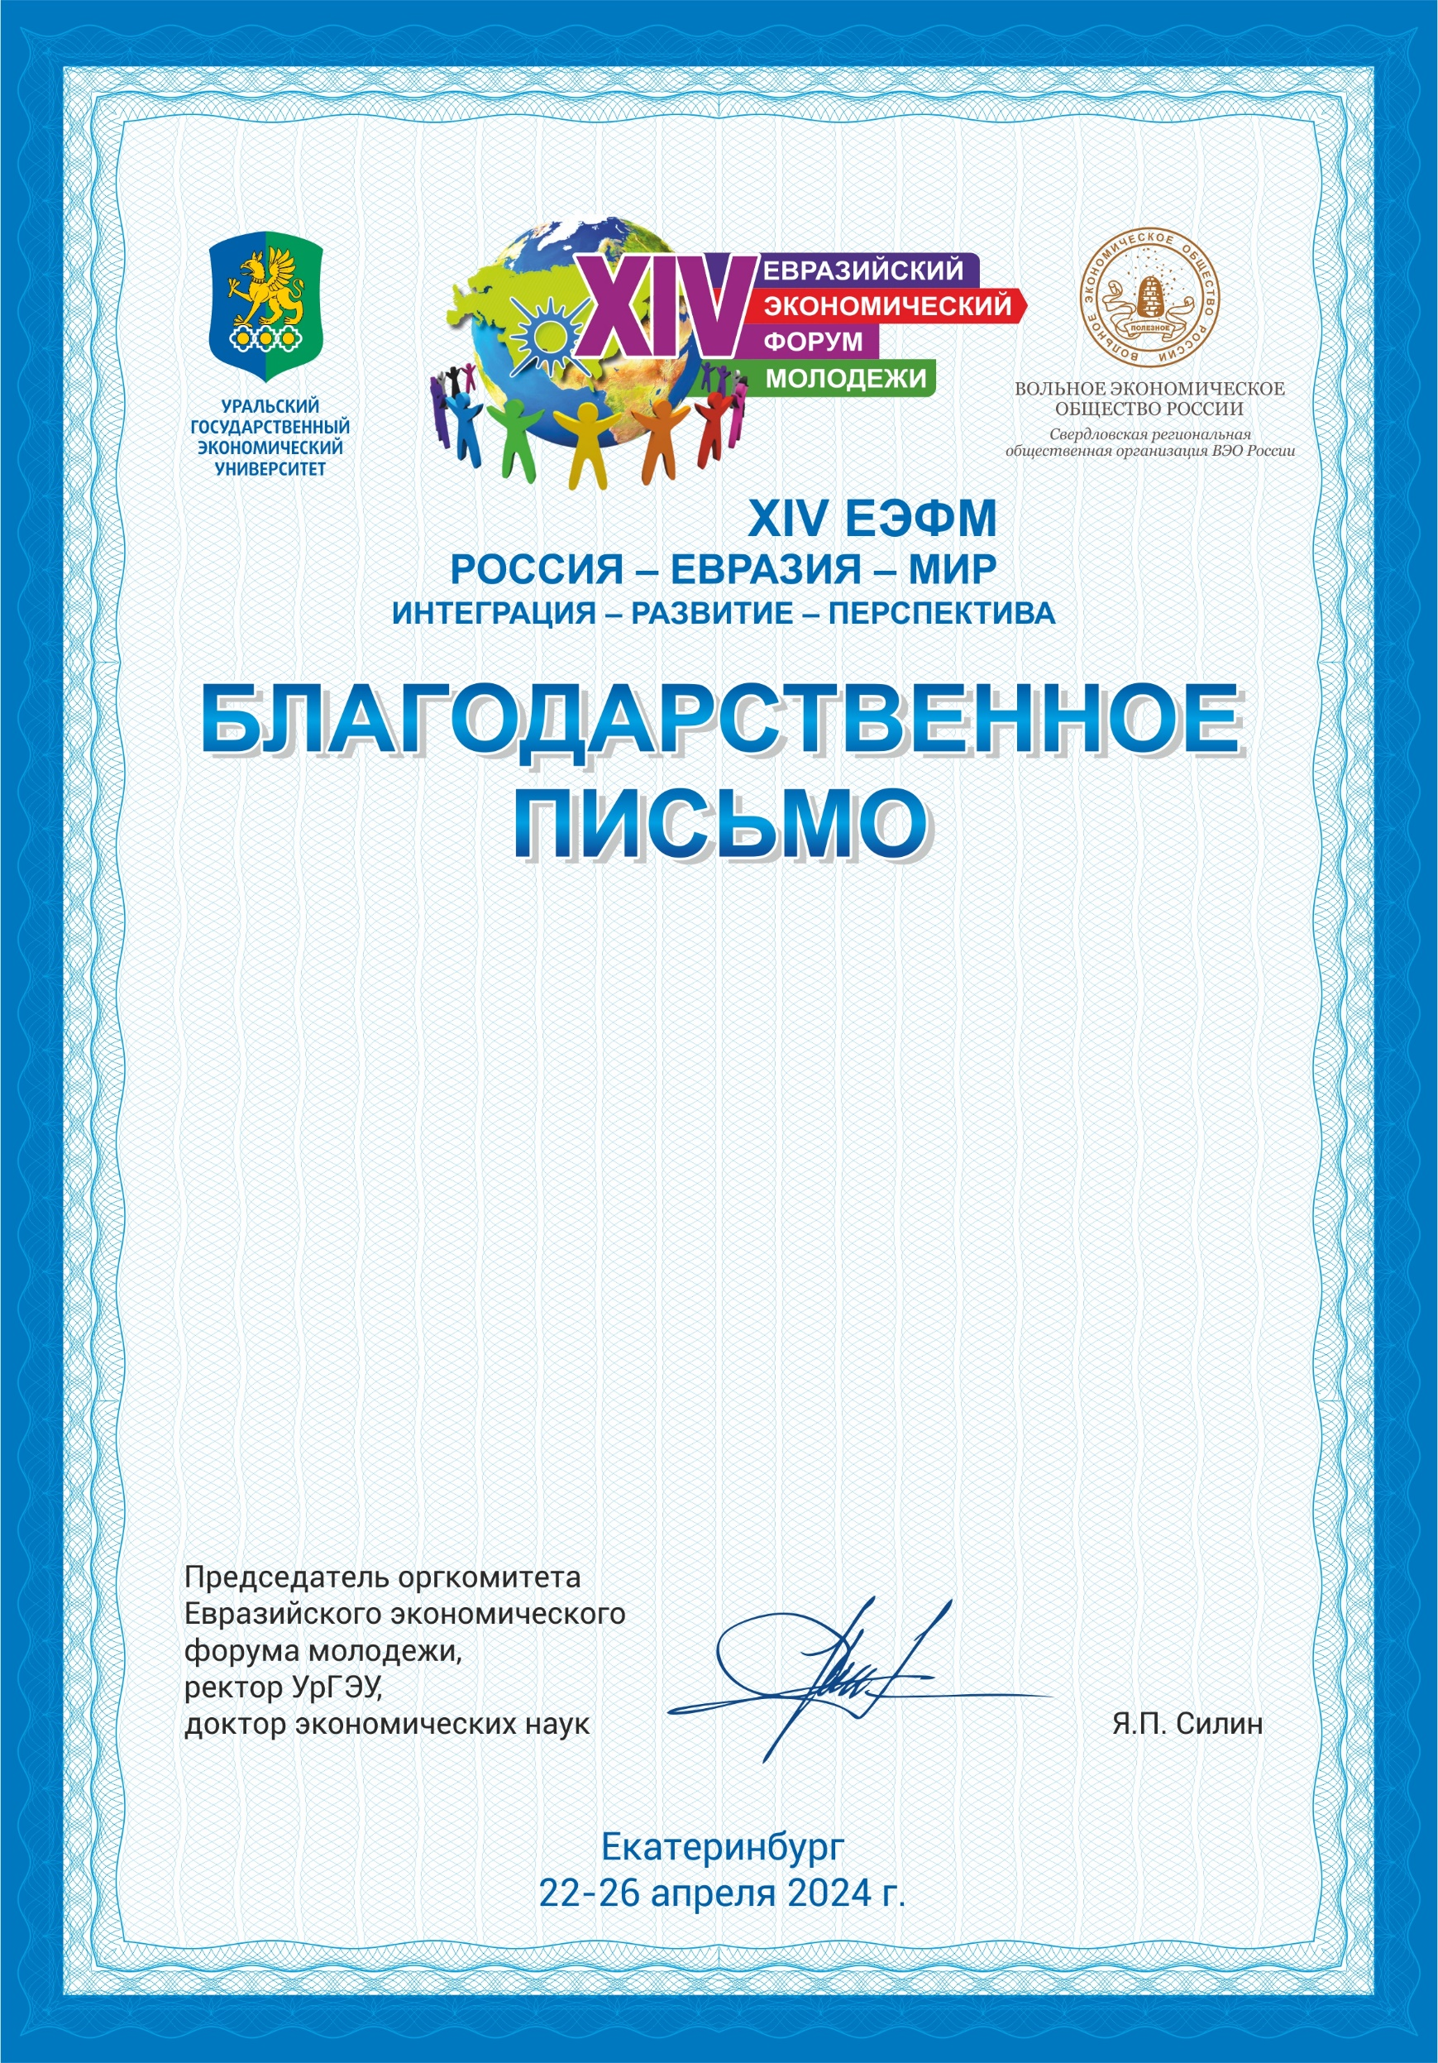
–
Оргкомитет XIV Евразийского экономического форума молодежи
выражает Вам благодарность за научное руководство участников
международного конкурса научно-исследовательских работ молодых ученых и студентов «Теория ноономики как ключ к исследованию социально-экономических трансформаций 21 века»

Д.э.н., доценту, профессору кафедры менеджмента и государственного управления,
Тугускиной Галине Николаевне

Уважаемая Галина Николаевна!

